МИНИСТЕРСТВО НАУКИ И ВЫСШЕГО ОБРАЗОВАНИЯ РОССИЙСКОЙ ФЕДЕРАЦИИ

Федеральное государственное автономное образовательное учреждение высшего образования   
**«Национальный исследовательский   
Нижегородский государственный университет им. Н.И. Лобачевского»**

**Институт информационных технологий, математики и механики**

**Кафедра дифференциальных уравнений, математического и численного анализа**

**ОТЧЕТ по лабораторной работе:**

**«Численное решение начально-краевой задачи для**

**интегро-дифференциального уравнения в частных производных»**

**Выполнил:**

студент группы 381706-2

Мышкин Андрей Александрович

_________________

*(подпись)*

**Проверил:**

старший преп. каф. ДУМЧА

Эгамов Альберт Исмаилович

_________________

*(подпись)*

Нижний Новгород  
2020

Содержание

Введение 3

Постановка задачи 4

Теоретическое обоснование 5

Руководство пользователя 6

Руководство программиста 9

Методы самоконтроля части B 10

Заключение 12

Литература 13

# Введение

Численное решение начально-краевой задачи для дифференциального уравнения заключается в нахождении такого решения, удовлетворяющего некоторым начальным и граничным условиям.

При исследовании тепловых процессов часто возникают задачи оптимального управления с дифференциальными уравнениями в частных производных. На практике нередко встречается задача, описывающая процессы теплопередачи в ограниченном стержне, температуры, на концах которого зависят от управления.

В качестве примера возьмем управляемый процесс нагревания тонкого однородного стрежня с теплоизолированными концами.

Необходимо перейти к численному методу, позволяющему найти приближенное решение задачи в виде таблицы чисел, на основе которой можно получить количественные характеристики управляемого теплового процесса.

Для того чтобы построить упомянутое приближенное решение, необходимо прежде всего заменить исходную дифференциальную задачу, то есть основное уравнение и соответствующие начальные и граничные условия, конечномерной задачей, представляющей собой разностную схему. Предпочтительнее использовать неявную разностную схему, поскольку в этом случае для вычислений требуется значительно меньше машинного времени.

# Постановка задачи

Дан тонкий однородный стержень с теплоизолированными концами длины *l*. На процесс изменения температуры стержня осуществляется некое воздействие для достижения определенных целей, например, через пускание электрического тока или он помещается в электромагнитное поле и т.п.

На множестве Q = [0,l]×[0,T], l > 0, T > 0 ; найти функцию y(x,t) − температуру стержня − непрерывно дифференцируемую по t и дважды непрерывно дифференцируемую по x − решение уравнения

(1)

удовлетворяющее (концы теплоизолированные) однородным граничным условиям второго рода

(2)

и начальному условию

*y(x,0) = ϕ(x),* (3)

где a ‒ константа, функция ϕ(x) > 0 задает начальное распределение температуры, дважды непрерывно дифференцируема на отрезке [0,l] и удовлетворяет условиям согласования (3) и условию

(4)

Непрерывная функция u(x,t) ‒ управление с обратной связью, которое представляется в одном из вариантов:

*u(x,t) = b(x)y(x,t),* (5)

(6)

где b(x)‒ управляющая функция, непрерывная на отрезке [0,l].

# Теоретическое обоснование

Для начала нужно заменить исходную дифференциальную задачу

разностной схемой. После этого, найдем для этой схемы нулевой слой, в качестве начальной функции берем

Для вычисления последующих слоев нужно будет находить интеграл от начальной функции с помощью метода Симпсона

,

где *K = l/h* и предполагается что оно четное.

Составим неявную разностную схему с погрешностью *O(τ + h2)* для уравнения (1) и (6):

(7)

В данном случае у нас не доказано условие устойчивости. Поэтому нужно проверить условие, что *τ/h2 < ¼*.

Составим трехточечные разностные производные первого порядка для краевых условий с погрешностью второго порядка.

После преобразований получаем систему:

Данная система решается методом прогонки

# Руководство пользователя

В данной программе реализуется численное решение начально-краевой задачи для уравнения

Программа выполнена на IDE Mircosoft Visual Studio 2015 с помощью высокоуровневого языка программирования C#.

При запуске программы пользователь предоставляется оконное приложение, в котором он будет работать.

Изначально необходимые параметры уже введены, пользователь может ввести свои параметры для данного приложения в обозначенных окнах

Необходимые параметры:

* Коэффициенты для начальной функции
* Коэффициенты для функции b(x)
* Длина стрежня
* Время воздействия на стержень
* Число шагов в разностной схеме по координате x
* Число шагов в разностной схеме по координате времени

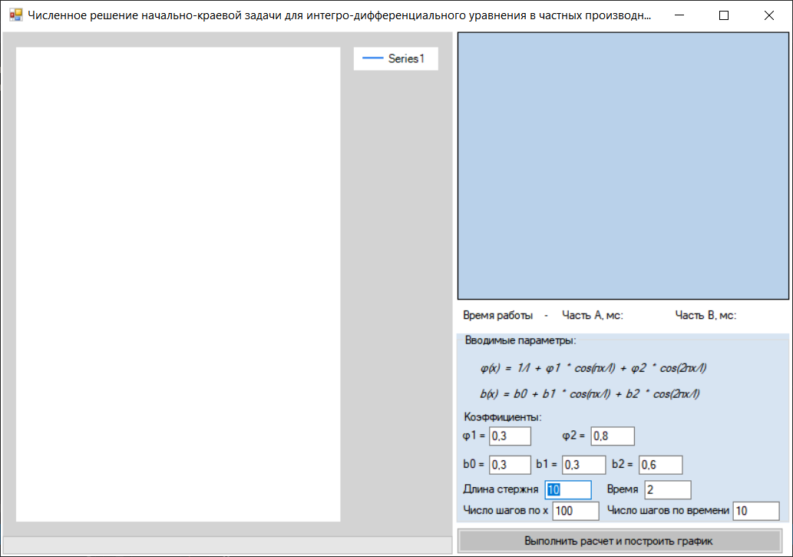

Рисунок 1

Как только все данные указаны для начало расчета нужно нажать кнопку «Выполнить расчет и построить график». После этого начнется решение задачи, по её окончанию будут выведены проведенные вычисления.

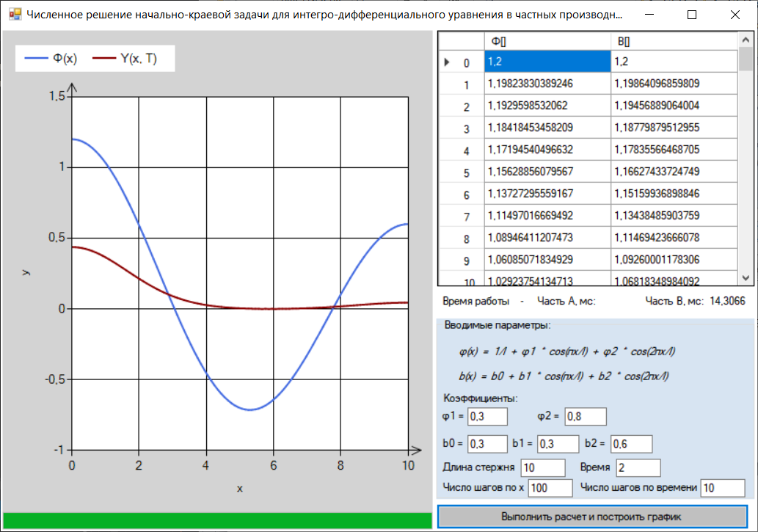

Рисунок 2

После этих действий на графике появится начальное и конечное распределение температуры. Вместе с этим будет подсчитано затраченное время на выполнение части B.

Для того, чтобы подсчитать и вывести на экран график части А и время выполнения, пользователь должен нажать на английской раскладке букву «A».

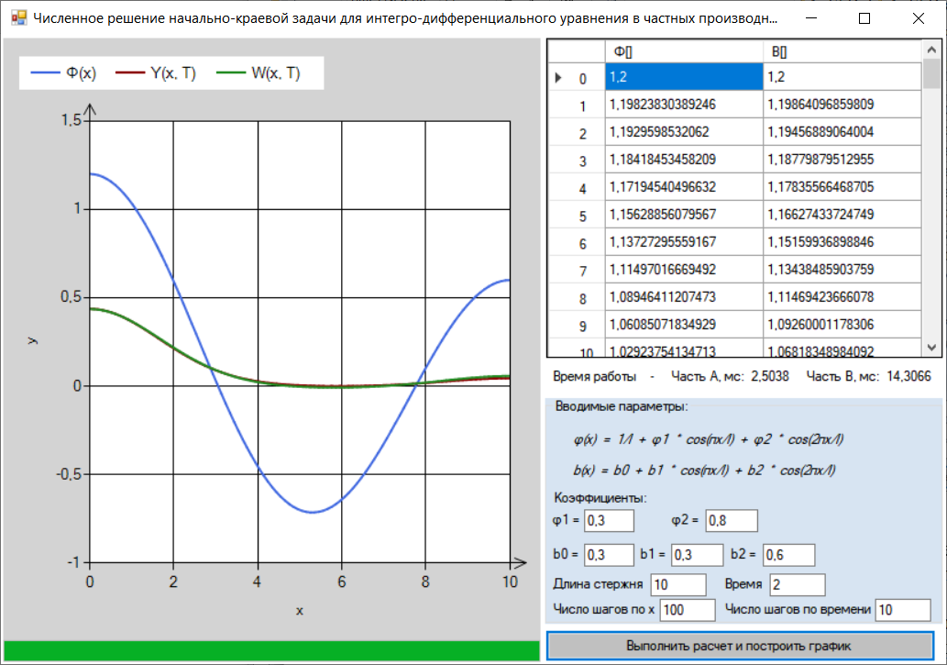

Рисунок 3

График части A практически полностью перекрывает график части B.

# Руководство программиста

**Переменные:**

*bCoef1, bCoef2, bCoef3* – коэффициенты для функции *φ(x)*

*phiCoef1, phiCoef2* – коэффициенты для функции *b(x)*

*L –* длина тонкого однородного стержня

*T* – время действия на стержень

*tAmount* – число шагов по x

*hAmount* – число шагов по времени

**Функции:**

*PhiFunction(double x)* – функция, возвращающая функцию *φ(x)*

*BFunction(double x) –* функция, возвращающая функцию *b(x)*

*MethodSimpson* – метод Симпсона

*CalculationResult()* – подсчет решения

# Методы самоконтроля части B

Сделаем проверку проделанной работы с помощью предложенных методов самоконтроля.

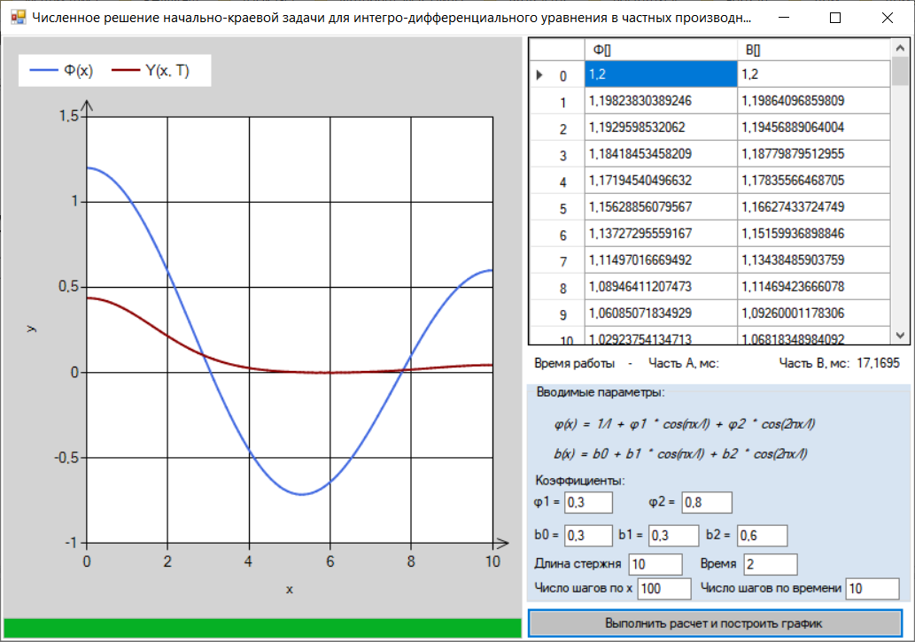

Рисунок 4

Условие 1. Если обратить внимание на график можно заметить, что на концах отрезков в силу (2) график функции численного решения имеет горизонтальные касательные.

Условие 2. В силу теоремы 1[c.6 Методических материалов по 4 лаб. работе] (далее все обращения здесь будут ссылаться на эти материалы) площадь фигуры, где график решения *φ(x)* выше, чем *y(x, T)* равна площади фигуры, где функция *φ(x)*  ниже, чем *y(x, T)*

Условие 3. Если мы проведем замену функции b(x) на b(x) + c0, где c0 – некоторая константа, то функция *y(x, T)* не изменится.

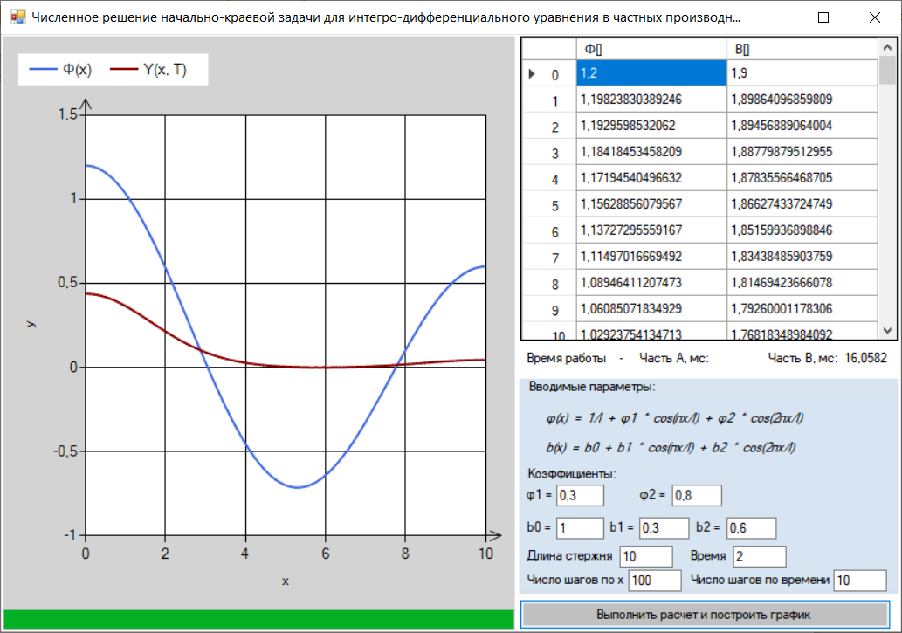

Рисунок 5

Условие 4. Из теоремы 5, следует что зеленый график (части А) будет находиться «близко» к красному графику (части В).

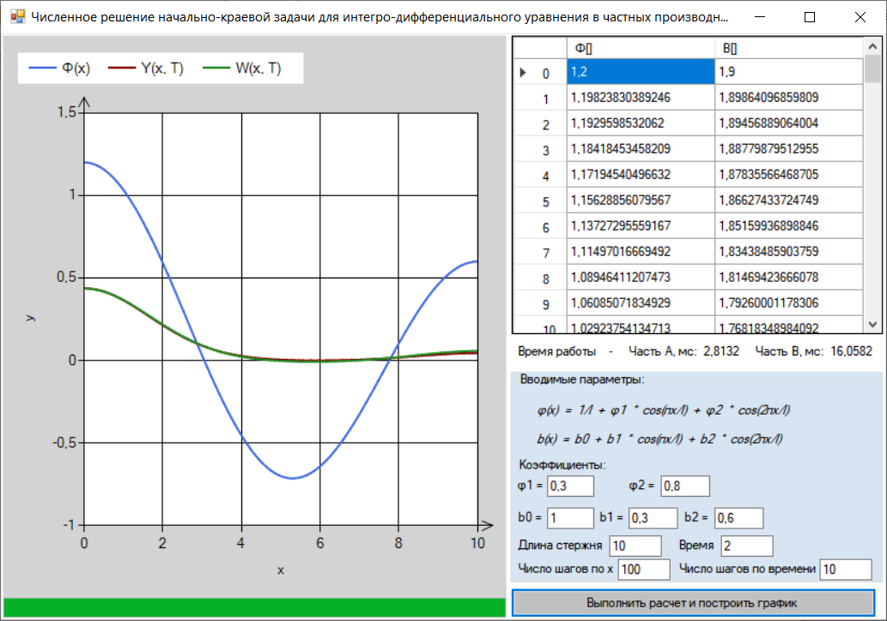

Рисунок 6

# Заключение

Исходя из пункта «Методы самоконтроля части В» можно с уверенностью сказать, что поставленная задача выполнена полностью, необходимые алгоритмы для реализации численного решения начально-краевой задачи интегро-дифференциального уравнения в частных производных сделаны правильно, разобран управляемый процесс нагревания однородного стержня с изолированными концами.

Также реализован «дружественный интерфейс» для удобной работы пользователя. Получены новые знания в программировании математических функций.

# Литература

1. А.Н. Тихонов, A.A. Самарский. Уравнения математической физики. ‒ М.: Наука, 1979. 799c.

2. A.A. Самарский. Введение в численные методы. ‒ СПб.: Лань, 2005. 288с.

3. А.И. Эгамов Лабораторная работа «Численное решение начально - краевой задачи для интегро-дифференциального уравнения в частных производных»: учебно-мет. пособие. – Нижний Новгород: Изд-во ННГУ, 2019. – 15с.